LAPORAN PRAKTIKUM
Aplikasi Berbasis Platform

MODUL 9
PHP


Disusun oleh:
NAUFAL GERALDO PUTRA P.
2311102154
S1 IF-11-04

Dosen Pengampu:
Cahyo Prihantoro, S.Kom., M.Eng

PROGRAM STUDI S1 INFORMATIKA
FAKULTAS INFORMATIKA
INSTITUT TEKNOLOGI TELKOM PURWOKERTO
2026/2027
DASAR TEORI
- Laravel
Laravel adalah framework PHP open-source yang dirancang untuk membuat pengembangan web menjadi lebih mudah dan lebih cepat. Secara default, framework ini menggunakan pola arsitektur MVC (Model-View-Controller) yang membantu memisahkan logika aplikasi dari tampilan dan pengelolaan data. Framework ini menawarkan berbagai alat dan pustaka yang membantu pengembang dalam menangani berbagai aspek pengembangan web, mulai dari routing, otentikasi, hingga manajemen basis data.
- AJAX
Asynchronous JavaScript and XML (AJAX) adalah gabungan dari teknologi pengembangan aplikasi web yang membuat aplikasi web menjadi lebih responsif terhadap interaksi pengguna. Setiap kali pengguna Anda berinteraksi dengan aplikasi web, seperti saat mereka mengeklik tombol atau kotak tanda centang, peramban akan bertukar data dengan server jarak jauh. Pertukaran data dapat menyebabkan pemuatan ulang halaman dan mengganggu pengalaman pengguna. Dengan AJAX, aplikasi web dapat mengirimkan dan menerima data di latar belakang sehingga hanya sebagian kecil dari halaman yang akan disegarkan sesuai kebutuhan.

LATIHAN
- Coding Program
- Profilecontroller.php
<?php

namespace App\Http\Controllers;

use Illuminate\Http\Request;
use Illuminate\Support\Facades\File;

class profileController extends Controller
{
public function index()
{
$path = storage_path("app/profile.json");
$json = File::get($path);
$data = json_decode($json, true);

return view("profile", $data);
}

public function getData()
{
$path = storage_path("app/profile.json");
$json = File::get($path);
$data = json_decode($json, true);

return response ()->json($data);
}
}
Berikut adalah file bagian controller dari MVC (Model, View, Controller) yang berisi fungsi memberi tahu dimana data json berada lalu file json tersebut di decode dan di tampilkan di view profile serta juga berisi fungsi memberi data hanya saat

- Profile.json
{
"profile" : [
"Nama: Naufal Geraldo Putra Pramudianartono",
"NIM: 2311102154",
"Kelas: IF-11-04",
"Prodi: S1 Teknik Informatika"
],
"profile2" : [
"Nama: Irfan Thoriq Habibi",
"NIM: 2311102131",
"Kelas: IF-11-04",
"Prodi: S1 Teknik Informatika"
],
"profile3" : [
"Nama: Christoba Joshua Hotagalung",
"NIM: 2311102133",
"Kelas: IF-11-04",
"Prodi: S1 Teknik Informatika"
]
}
Berikut file json yang berisi data mahasiswa yang akan ditampilkan

- Web.php
<?php

use Illuminate\Support\Facades\Route;
use App\Http\Controllers\profileController;

Route::get('/1', function () {
return view('welcome');
});

Route::get('/', [profileController::class, 'index']);
Route::get('/profile', [profileController::class, 'getData']);
Berikut adalah file yang mengkontrol rute dari fungsi dalam controller

- Profile.blade.php
<!DOCTYPE html>
<html lang="en">

<head>
<meta charset="UTF-8">
<meta name="viewport" content="width=device-width, initial-scale=1.0">
<title>CV NGZ</title>
<link rel="stylesheet" href="{{ asset('css/style.css') }}">
<script src="https://kit.fontawesome.com/791ffebf52.js" crossorigin="anonymous"></script>
</head>

<body>
<div class="bg" style="background-image: url('{{ asset('images/office.jpg') }}');"></div>
<div class="content">
<div class="icons">
<div class="icon-brand">
<i class="fa-brands fa-neos"></i>
<p>NGZ</p>
</div>
</div>

<div class="cv-card">

<div class="cv-header">
<div class="text-container">
<table class="info-table">
<tr>
<td><b>PRAKTIKUM APLIKASI BERBASIS PLATFORM</b></td>
</tr>
<tr>
<td>Tugas Pertemuan 6 Laraval & AJAX</td>
</tr>
</table>
</div>
</div>

<div class="footer-bar"></div>

<div class="cv-data" id="dataCv">

<div id="ajax-btn">
<button>Tampil Data</button>
</div>

<h3>Profile 1</h3>
<ul id="profile-list"></ul>

<h3>Profile 2</h3>
<ul id="profile-list2"></ul>

<h3>Profile 3</h3>
<ul id="profile-list3"></ul>

</div>
</div>
</div>
<script>
document.getElementById('ajax-btn').addEventListener('click', function () {
const btn = document.getElementById('ajax-btn');
const cv = document.getElementById('dataCv');
const profileList = document.getElementById('profile-list');
const profileList2 = document.getElementById('profile-list2');
const profileList3 = document.getElementById('profile-list3');
const expList = document.getElementById('exp-list');

btn.innerHTML = '<i>Data Telah Ditampilkan</i>';
btn.disabled = true;

fetch('/profile')
.then(response => {
if (!response.ok) throw new Error('Gagal mengambil data JSON');
return response.json();
})
.then(data => {
let profileHtml = '';
data.profile.forEach(item => {
profileHtml += `<li>${item}</li>`;
});
profileList.innerHTML = profileHtml;

let profileHtml2 = '';
data.profile2.forEach(item => {
profileHtml2 += `<li>${item}</li>`;
});
profileList2.innerHTML = profileHtml2;

let profileHtml3 = '';
data.profile3.forEach(item => {
profileHtml3 += `<li>${item}</li>`;
});
profileList3.innerHTML = profileHtml3;

cv.style.display = 'block';
document.getElementById('ajax-btn').style.display = 'none';
})
});
</script>
</body>

</html>
Berikut adalah file yang akan ditampilkan kepada user. Berisi script javascript yang mengontrol tombol untuk menampilkan data dengan menggunakan fungsi getdata pada file controller lalu profile-list, profile-list2, dan profile-list3 akan di decode dari json menjadi list html menggunakan dan akan ditampilkan menggunakan fetch API AJAX

- Hasil
- Sebelum
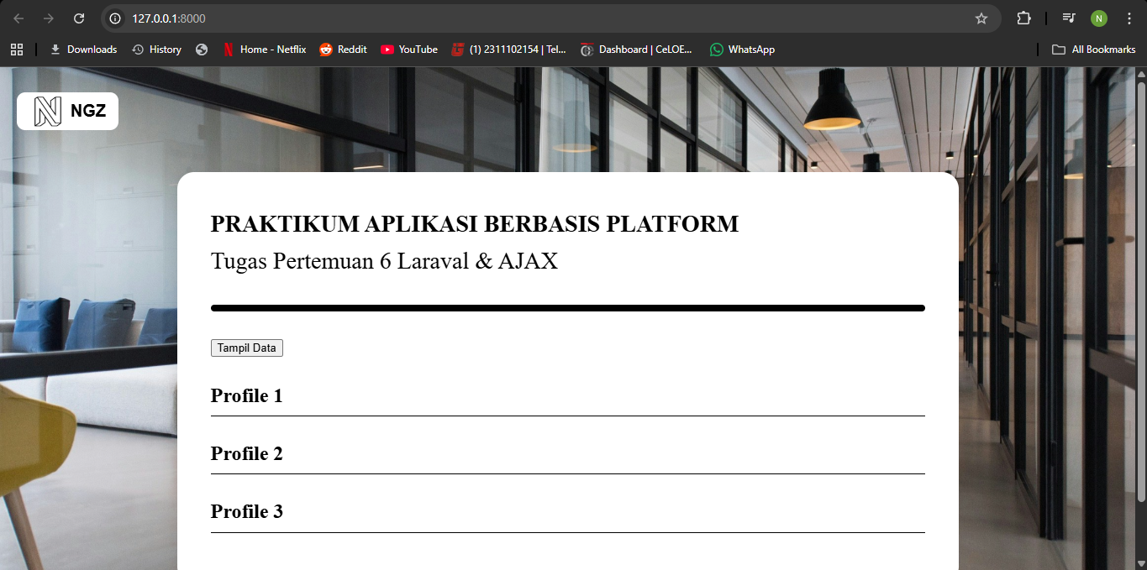
Sebelum click tombol Tampil Data 3 mahasiswa

- Setelah
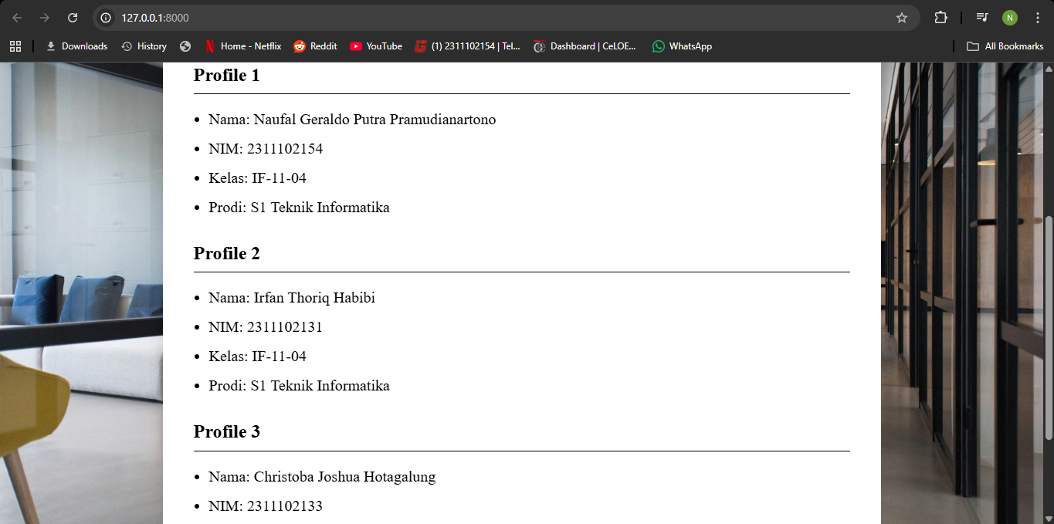
Setelah click tombol Tampil Data 3 mahasiswa

